ТЕХНИЧЕСКИЙ ПАСПОРТ

на

ШТАНГЕНЦИРКУЛЬ ШЦ-III

односторонний

ISO 9002

№__________

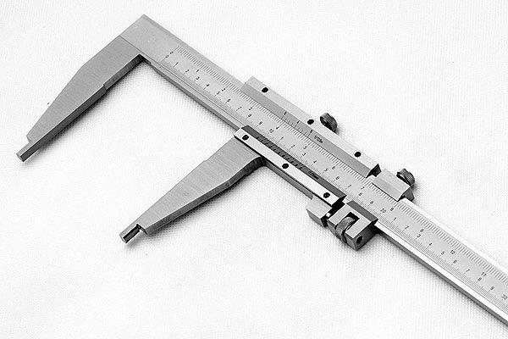

1. НАЗНАЧЕНИЕ

1.1. Штангенциркуль ШЦ-III с односторонним расположением губок предназначен для измерения наружных и внутренних размеров.
1.2. Изготавливаются из углеродистой или нержавеющей стали.
Шкала нониуса матовая хромированная, оснащена стопорными винтами.
1.3. Для обеспечения плавного перемещения рамки и точной регулировки применяется подача при помощи микровинта.
1.4. Диапазон измерений штангенциркулей типа ШЦ-III варьируется от 0 до 3000мм, значение отсчета по нониусу – 0,02; 0,05; 0,1 мм.
1.5. Допускается оснащать штангенциркули приспособлениями или вспомогательными измерительными поверхностями для расширения функциональных возможностей (измерения высот, уступов и др.). Для разметки деталей штангенциркули типа ШЦ-III с пределом измерения свыше 160мм снабжаются разметочным устройством (в комплект поставки не входит).
1.6.Пример обозначения штангенциркуля с диапазоном измерения 0-500мм по нониусу 0,05мм: ШЦ-III-0-500-0,05.

2. ТЕХНИЧЕСКИЕ ХАРАКТЕРИСТИКИ
2.1. Штангенциркули изготавливаются из углеродистой или нержавеющей стали, со значением отсчёта по нониусу 0,02; 0,05мм и 0,1 мм, с метрической шкалой. Твёрдость измерительных поверхностей инструментальной и конструкционной стали не менее 51,5 HRC. Штангенциркуль оснащен стопорными винтами.
2.2. Технические характеристики приведены в таблице 1 и 2 (Рис.1).

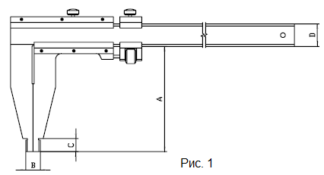

Таблица 1.
Технические характеристики штангенциркулей типа ШЦ-III
Модель | Диапазон измерений, мм | Вылет губок для измерения размеров, |  | Значение отсчета по нониусу, мм | Предел допускаемой погрешности при значении нониуса, мм
Модель | Диапазон измерений, мм | мм, не менее: |  | Значение отсчета по нониусу, мм
Модель | Диапазон измерений, мм | наружных (нижниe губки) | внутренних (нижние губки) | Значение отсчета по нониусу, мм | 0,02 | 0,05 | 0,1
ШЦ-III 400 | 0-400 | 100/125/150 | 12 | 0,02; 0,05(0,1) | ±0,02 | ±0,05 | ±0,1
ШЦ-III 500 | 0-500 | 100/125/150 | 12 | 0,02; 0,05(0,1) | ±0,02 | ±0,05 | ±0,1
ШЦ-III 600 | 0-600 | 100/125/150 | 12 | 0,02; 0,05(0,1) | ±0,05 | ±0,1 | ±0,1
ШЦ-III 800 | 0-800 | 100 | 18 | 0,02; 0,05(0,1) | ±0,05 | ±0,1 | ±0,1
ШЦ-III 800 | 0-800 | 125/150/200 | 18 | 0,02; 0,05(0,1) | ±0,05 | ±0,1 | ±0,1
ШЦ-III 1000 | 0-1000 | 125/150/200 | 18 | 0,02; 0,05(0,1) | ±0,1 | ±0,15 | ±0,15
ШЦ-III 1500 | 0-1500 | 125/150/200 | 18 | 0,02; 0,05(0,1) | ±0,15 | ±0,19 | ±0,19
ШЦ-III 2000 | 0-2000 | 150/200/250 | 20 | 0,02; 0,05(0,1) | ±0,19 | ±0,20 | ±0,20
ШЦ-III 2500 | 0-2500 | 150/200/250 | 20 | 0,02; 0,05(0,1) | ±0,20 | ±0,25 | ±0,25
ШЦ-III 3000 | 0-3000 | 150/200/250 | 20 | 0,02; 0,05(0,1) | ±0,20 | ±0,30 | ±0,30

Таблица 2 (Рис.1).
Модель | Пределы измерений, (мм) | Высота губок, (А) мм | Высота губок, (С) мм | Ширина губок, (В) мм | Ширина штанги, (D) мм
ШЦ-III-400 | 0-400 | 100-150 | 12 | 10 | 25
ШЦ-III-500 | 0-500 | 100-150 | 12 | 10 | 25
ШЦ-III-600 | 0-600 | 100-150 | 12 | 10 | 25
ШЦ-III-800 | 0-800 | 100 | 18 | 20 | 32
ШЦ-III-800 | 0-800 | 125-200 | 18 | 20 | 32
ШЦ-III-1000 | 0-1000 | 125-200 | 18 | 20 | 32
ШЦ-III-1500 | 0-1500 | 125-200 | 18 | 20 | 32
ШЦ-III-2000 | 0-2000 | 150-250 | 20 | 20 | 48
ШЦ-III-2500 | 0-2500 | 150-250 | 20 | 20 | 48
ШЦ-III-3000 | 0-3000 | 150-250 | 20 | 20 | 48

3. УСЛОВИЯ ЭКСПЛУАТАЦИИ
3.1. Температура рабочего пространства в процессе измерения должна быть (20±15)˚С.
3.2. Относительная влажность воздуха не более 80% при температуре 20˚С.
3.3. Содержание в окружающей среде агрессивных газов и паров не допускается.

4. КОМПЛЕКТНОСТЬ
В комплект прибора входят:
- штангенциркуль;
- футляр;
- паспорт.

5. УСТРОЙСТВО И ПРИНЦИП РАБОТЫ
5.1. Штангенциркуль имеет две шкалы и микрометрическое устройство для тонкой регулировки рамки. Основная шкала нанесена на штанге с делениями через 1 мм, вторая шкала – на нониусе, который закреплен на рамке. Фиксация рамки производится при помощи стопорного винта.
Плавное перемещение рамки обеспечивается пружиной, расположенной внутри рамки.
5.2. Наружные и внутренние размеры измеряются при помощи губок. При таких замерах, измеряемый внутренний размер равен величине отсчета по шкале штангенциркуля плюс величина губок штангенциркуля.
5.3. Отсчет размеров производится методом непосредственной оценки совпадения деления шкалы с делениями нониуса.

6. УКАЗАНИЕ МЕР БЕЗОПАСНОСТИ
Во избежание травматизма не проводить измерения на ходу станка, при движении режущего инструмента и при вращении измеряемой детали.

7. ПОДГОТОВКА К РАБОТЕ
7.1. Ознакомиться перед началом работы с паспортом на индикатор.
7.2. Протереть штангенциркуль, удалить смазку ветошью, смоченной в бензине (особенно тщательно с измерительных поверхностей), насухо протереть тканью.
7.3. Проверить установку нониуса на ноль. При необходимости совместить нулевые штрихи шкал и нониуса.

8. ПОРЯДОК РАБОТЫ И ТЕХНИЧЕСКОЕ ОБСЛУЖИВАНИЕ
8.1. В процессе работы и по окончании ее протирать штангенциркуль салфеткой, смоченной в водно-щелочном растворе СОЖ, а затем насухо чистой салфеткой.
По окончании работы нанести на поверхности штангенциркуля тонкий слой любого технического масла и поместить в футляр.
В процессе эксплуатации не допускать грубых ударов или падения во избежание изгибов штанги и других повреждений, царапин на измерительных поверхностях, трения измерительных поверхностей об контролируемую деталь.

9.ПРАВИЛА ХРАНЕНИЯ.
9.1. Хранить штангенциркуль в футляре в сухом отапливаемом помещении при температуре воздуха от +5 до +40˚С и относительной влажности не более 80% при температуре +25˚С.
9.2. При длительном хранении изделия, во избежание возникновения коррозии помимо смазки штангенциркуля маслом, его необходимо завернуть в бумагу с водоотталкивающей пропиткой.
9.3. Воздух в помещении не должен содержать примесей агрессивных паров и газов.

10. МЕТОДЫ И СРЕДСТВА ПОВЕРКИ
10.1. Поверка штангенциркуля должна производиться методами и средствами, указанными в ГОСТ 8113-85.
10.2. Межповерочный интервал устанавливается потребителем в зависимости от интенсивности эксплуатации штангенциркуля.

11. СВЕДЕНИЯ О КОНСЕРВАЦИИ
11.1. Штангенциркуль подвергнут консервации в соответствии с требованиями ГОСТ9014-76. Наименование и марка консерванта – масло консервационное К-17.
11.2. Срок хранения прибора без переконсервации – 2 года, при условии хранения в условиях по ГОСТ 15150-69.

12. ГАРАНТИЙНЫЕ ОБЯЗАТЕЛЬСТВА
Гарантийный срок эксплуатации изделия – 1 год, со дня продажи (получения покупателем) прибора, при условии соблюдения потребителем правил хранения и эксплуатации прибора.

Дата продажи: «___» __________ 20___ г.

Представитель продавца: ___________________
(подпись)

Представитель покупателя: __________________
(подпись)

